安徽大学学位论文（毕业设计）

开 题 报 告 书

学 号 | E22301271
姓 名 | 陈家佳
所 在 院 系 | 计算机科学与技术学院
学 位 级 别 | 博士□ 硕士☑
学 科、专 业 | 计算机技术
研 究 方 向 | 医学图像处理
论 文 题 目 | 基于多实例的弱监督结肠息肉检测方法研究
导 师 姓 名 | 杜秀全
入 学 年 月 | 2022年9月

安徽大学研究生院制表
2023 年 12 月 06 日填

姓 名 | 陈家佳 |  |  | 学号 | E22301271 |  | 联系电话 |  | 17838551815 |  | 导师姓名 | 杜秀全
学科专业 | 计算机技术 |  |  |  |  |  | 研究方向 |  | 医学图像处理
学位类别 | □学历博士 □学术硕士 □同力硕士 ☑专业硕士 □高校教师
论文题目 | 基于多实例的弱监督结肠息肉检测方法研究
论文（设计）选题来源：

面向临床的心脏图像一体化关键技术研究（K130935061），合肥市自然科学基金
论文（设计）的研究目的、意义及国内外发展趋势,论文（设计）的主要内容、研究方法和研究思路 (5000左右)：

- 研究目的与意义：
结直肠癌(CRC)是世界上第三大最危险的癌症，其发病率逐年上升。大多数结直肠癌是由结肠粘膜腺状组织的异常生长引起的。这些息肉多数起初为良性，然而随着时间的推移，部分息肉可能发生癌变，最终导致患者死亡^{[4]}。因此，早期发现并切除息肉对于预防结直肠癌具有至关重要的临床意义。结肠镜检查被认为是筛查结肠癌的黄金标准工具。然而，随着结直肠癌患者的不断增加，结肠镜检查的需求持续上升，而经验丰富的内镜医生却严重不足。这种供需矛盾使得很多医生需要超负荷工作，进而导致一定程度的息肉漏检。此外，由于结肠壁的粘膜形成了大量褶皱，其中一些褶皱与结肠息肉相似，使息肉难以识别；有些结肠息肉形状很小，甚至处于初期凸起阶段，极其不易察觉。这些因素都导致了息肉检测的不准确和漏检。最近的临床研究表明，在接受结肠镜检查的患者中，有22% - 28%的息肉被遗漏，这种漏诊可能导致结肠癌的晚期诊断，漏诊息肉可导致结肠癌的晚期诊断，从而使患者的生存率降低至10%。为了解决这一问题，计算机辅助息肉检测技术应用而生，通过计算机辅助检测，有望提高结肠息肉的检出率，降低医生的误诊率，从而提高结肠癌的早期诊断和治疗效果。

结肠镜检查是结肠癌早筛的主要途径，对于预防结肠癌的发生和发展起着至关重要的作用。在结肠镜检查中，息肉的检测被认为是筛查中的重点，因为息肉是结肠癌的前兆信号。然而，目前的结肠镜检查高度依赖于内镜医生的经验，而不同经验的医生在检查中可能会存在不同程度的漏检问题。为解决这一问题，基于深度学习的全监督检测模型被设计出来以提高息肉检测的准确性和效率。然而，这些模型在训练过程中需要依赖于大规模的对象级注释数据集，而医学图像由于其自身的特性，不仅难以收集，而且难以被注释。特别是在结肠图像中，标注者需要具备一定的医学知识，才能判断图像中是否存在息肉以及息肉的类型。因此，这种标注工作通常需要经验丰富的临床医生来完成。此外，结肠图像不会在临床诊断期间被注释，这需要医生花费额外的时间对数据进行对象级注释，增加医生的负担。因此，一种利用简单注释的结肠息肉检测模型是非常有必要的。通过这种方式，模型能够充分利用数据本身的特征；降低对高难度注释的依赖；更好地应对医学领域中标注数据稀缺和昂贵的问题。对于医生而言，它可以减轻注释数据负担；帮助医生更准确、更高效地检测和诊断息肉；辅助医生更快速地分析和处理大量的医学图像数据。对于患者而言，准确灵敏的息肉检测模型可以减少误诊和漏诊的风险；降低癌症风险；提高治疗效果。

- 国内外发展趋势
结肠息肉的辅助检测术是计算机辅助检测的一类，计算机辅助诊断（Computer-aided diagnosis,CAD）,是帮助医生解释医学图像的一种常用方式。CAD通过处理数字图像，突出对诊断疾病有用的信息，自动标识出图像中息肉的位置，为理论床医生提供决策依据。目前国内外有大量的文献致力于结肠镜下息肉图像检测方法的研究。这里主要介绍传统的结肠息肉图像检测方法和基于深度学习的结肠息肉图像检测方法。
随着计算机技术在医学图像分析中的发展，人们尝试了各种方法来检测息肉。传统方法将其视为分类任务，结合基于颜色、纹理和形状的形态学手工特征将息肉与正常粘膜区分出来。例如，Murugesan等人^{[6]}开发了一种算法，该算法利用彩色小波协方差来检测可能表明腺瘤组织存在的纹理变化，但他推理速度慢达不到实时的要求。Wang等人^{[22]}开发了一种传统的检测算法，利用边缘检测技术实现息肉的近实时检测。然而，这些方法通常检测结果较差，并且泛化能力有限。
为解决传统方法的不足，许多基于深度学习的研究把自然场景优秀的目标检测器应用到结肠息肉检测中。例如，Lin等人将FPN^{[6]}集成到YOLOv3算法中，并用于设计息肉检测模型。Falcao等人^{[5]}将PANet被整合到YOLOv4中，解决了低级特征难以传播以构建高级特征的问题，并在息肉检测任务中取得了相当有竞争力的结果。Banik等Error: Reference source not found提出了一种双树小波池CNN与基于区域的水平集新方法相结合的方法。在预处理步骤中采用了镜面反射检测和抑制方法，以降低息肉漏诊的概率。FangError: Reference source not found等人设计了双分支结构来检测息肉，利用区域边界分支的共享编码器和两个相互约束的解码器来充分利用多尺度信息，通过分支网络信息交互进行肠息肉信息的提取，并利用边缘信息来提高检出率。JiangError: Reference source not found等人提出了跨帧对比学习模块来解决视频息肉检测中的快速视频抖动问题。Zhou 等人^{[3]}提出一个跨级别的功能聚合网络利用边界细节并捕获层次语义用于息肉分割的信息。Zhang等人^{[2]}提出了一种迭代的新方法将SAM与特定领域的知识相结合，以可靠地从未标记图像建立医学图像分割模型图像。Biswas等人^{[1]}提出了一个文本提示辅助SAM方法（Polyp SAM++）以更好地利用SAM使用文本提示进行息肉分割。SasmalError: Reference source not found等人使用视觉显著性图对息肉区域进行粗略检测，并将基于生成的显著性信息的改进粒子滤波器跟踪机制用于结肠镜视频中的息肉提取任务。DeebaError: Reference source not found等人采用传统的显著性检测算法进行显著性区域检测。然后，通过提取的HOG特征，将候选显著性建议用于最终分类。与传统方法相比这些全监督方法的准确率和泛化能力虽然都有了很大的提高，但它们高度依赖对象级注释（硬注释）、预测信息不全、评估依据不合理，所以他们对于医学图像而言是困难且不可取的。
为了克服全监督方法在训练过程中需要大量硬标注数据的困难，人们开始将目光转向弱监督检测方法。这种方法的优点在于，它可以在数据标注不充分的情况下进行学习，从而减轻了对大量标注数据的依赖。这些方法可以概括为两类,一类是使用类激活映射（CAM）（见图2的蓝色路径）,另一种是通过MIL（见图2中的绿色路径）。例如, Ahn等人Error: Reference source not found使用分类网络中的CAM来定位区域。Li等人Error: Reference source not found提出了一种引导注意力推理网络,该网络通过擦除感兴趣的CAM区域来迭代调整模型。此外, Kwon等人Error: Reference source not found通过Grad-CAMError: Reference source not found对组织学分类器进行了解释,以定位息肉。在基于MIL的方法中, WSDDNError: Reference source not found提出了由两个分支组成,分别充当提议选择器和提议分类器。然而,由于缺乏标签位置信息,它存在判别区域问题。为了缓解这个问题,OICRError: Reference source not found在基线之后添加了三个实例分类器来细化过程。与上述方法不同,WSOD2Error: Reference source not found19]同时计算高级别和低级别特征的区域得分来解决挑战。遗憾的是，这些方法起源于自然图像检测，在刚性（形状规则、形态固定）目标上有良好的效果，在柔性（形状大小多变、没有固定形式）目标上效果很差，而息肉恰恰属于柔性物体。所以，当迁移至息肉图像中时这些方法的适用性显著降低。
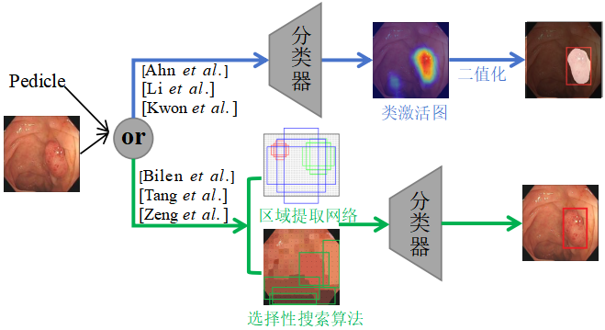
图1: 已有弱监督方法的分类
- 存在的问题
传统方法存在问题（深度学习已解决）：
- 受主观影响大。传统算法需要根据息肉特征人为进行特征设计，并制定某种规则或者利用分类器检测息肉。人为特征设计的依据主要来自医生的经验，受息肉极大差异性、医生阅历和主观性的影响，人为特征设计难以准确适应检测工作；
- 特征表征能力有限。当涉及到处理息肉和缺乏强烈对比的背景时，手工制作的特征的表示能力非常有限，不足以区分息肉和及其背景。

深度学习全监督方法存在问题：
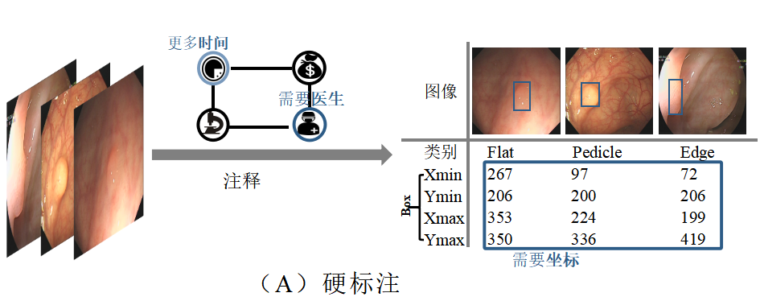
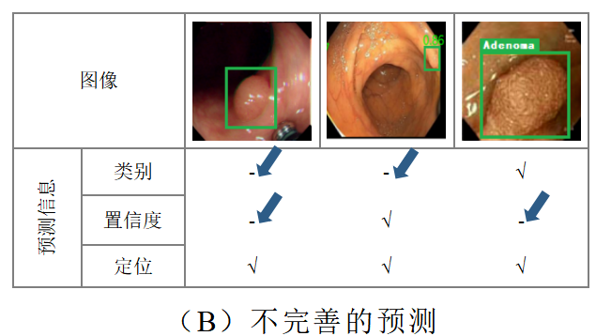
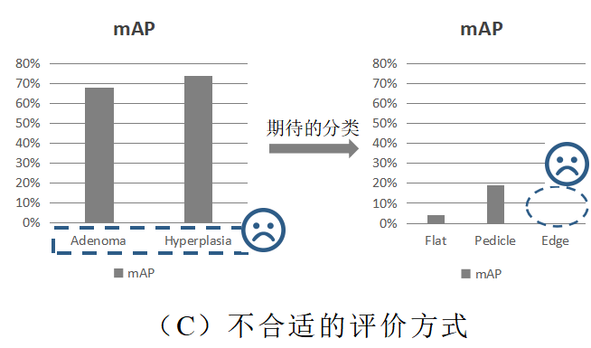
图2: 全监督方法的不足
- 硬标注。已有深度学习方法都是基于全监督的，需要大量的数据及边界框(xmin,ymin) 和 (xmax,ymax)的驱动,如图1(A)所示。而这些边界框在数据采集过程中是不会同时被注释的Error: Reference source not found，这需要临床医生花费额外的时间进行标注。因此，这极大地限制了全监督检测方法在医学领域的适用性;（弱监督方法已解决）
- 不完善的预测。息肉的种类、类别置信度和位置能提供不同的信息，具有同等重要程度，应同时给出。而已有的算法给出的预测结果在临床应用中存在不同组合的预测内容缺失，如图1(B)所示。（工作一解决）
- 不合适的评价方式。目前的模型多以病理学分类下的mAP (增生型或腺瘤型)来评估性能的好坏，他们只关注于不同病理下息肉的检出率而忽略了息肉不同形态下检测性能的差异,如图1(C)所示。但实际的研究表明息肉的漏检的影响因素主要是其形态(扁平的，带蒂的，边缘的)Error: Reference source not found。因此，基于病理的性能评估方式是不合理的，合理的评估应基于形态学。（工作一解决）

已有弱监督算法存在问题：
- 过度依赖分类器。基于类激活图的方法通过根据分类结果的贡献度形成热力图，然后对该热图进行阈值化以预测边界框。这种方法对于自然图像分类可行的，因为它们具有相对较大的类间差异，能够被有效地区分。然而对于息肉图像而言，这种方法则面临着较大的困难。这是因为这些息肉与结肠颜色相近、与结肠褶皱特征相似图像中不易被区分，从而导致了分类的难题；（工作一和工作二共同解决）
- 忽略医学图像实情。现有的弱监督学习算法主要源于自然图像检测领域。在自然图像中，已有研究工作提供了现成的候选框。然而，在医学图像领域，我们并没有类似现成的候选框可供参考和使用；（工作一和工作二共同解决）
- 忽略类不平衡问题。现有的弱监督学习方法主要关注于算法层面的优化，以提高检测性能，然而它们往往忽视了数据本身存在的类不平衡性。这种不平衡性主要体现在刚性物体与柔性物体在数据集中的分布差异。由于刚性物体在现实世界中普遍存在，且具有较为明确的结构和形状，因此相关的数据样本相对丰富。相反，柔性物体由于其独特的柔软特性，使得其在数据集中的样本数量相对较少。这种数据分布上的不平衡导致了算法在训练过程中更容易捕捉到刚性物体的特征，从而刚性物体检测性能优于柔性物体。（工作二解决）

- 主要研究内容：
全监督检测方法虽然在计算机视觉领域取得了显著的成果，但其训练过程需要大量昂贵的注释成本，同时在实际应用中也存在着预测信息不全和评价方式不合理的问题。尽管已有弱监督方法所克服了注释困难但仍存在分类能力不足、忽略医学实情、忽略类不平衡的问题。考虑到基于多实例的方式能降低对分类器的依赖，所以本研究将围绕多实例的方式展开工作。为了解决上述所提到的其它问题，本研究转变思路，考虑以形态学分类作为方法训练和评估的驱动，探索是否能以弱监督的形式进行检测。因此，本研究将以形态学为驱动、弱监督为核心，旨在探索弱监督下的结肠息肉检测方法。如研究内容示意图所示，本研究包含两个阶段：
研究内容一：形态驱动下的弱监督息肉检测。在这个阶段，主要研究如何利用形态学信息对结肠息肉进行弱监督检测。本研究首先对形态学特征进行提取和表示，然后将这些特征输入到弱监督检测模型中进行训练。通过优化模型参数，期望在弱监督条件下实现对结肠息肉的准确检测。
研究内容二：再思考不平衡形态驱动下的弱监督实时息肉检测。在这个阶段，研究更关注如何解决由于不同形态类别样本数量不平衡导致的检测性能下降问题，以及如何做到检测的实时性。为此，本研究将进一步优化研究一所提出的框架，进一步提出一种新颖的实时检测框架，使框架能够在考虑数据不平衡的情况下，对数据进行高效处理实现图像的实时检测，从而提高弱监督条件下结肠息肉的检测准确率。

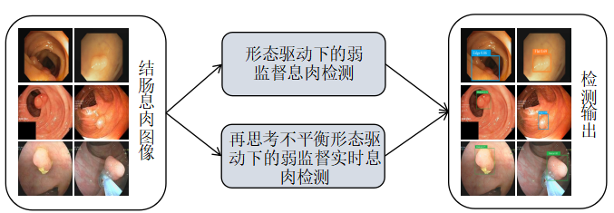
图4：研究内容示意图
目前，研究内容一已经初步完成，总结并形成了以下成果：
- 论文《形态驱动下的弱监督息肉检测》，投稿于IEEE International Conference on Data Engineering (ICDE) 2024，目前状态在审。
- 专利《弱监督分割协作息肉检测网络》（20231310CN），目前状态受理。

- 研究方法与研究思路：
研究方法：第一步，通过文献研究，对国内外息肉检测的现状进行了初步的背景分析。重点关注深度学习在息肉检测中的应用和用途，了解当前最先进的技术和方法。第二步，以问题为导向，对现有的深度学习方法进行了进一步的分析。分析已有方法的改进点，了解哪些问题的解决方法可以继续进行优化，哪些问题还没有被解决，以及是否还有其他问题没有被发现问题。第三步，选定研究的初步轮廓，并准备设计的方法类型,如图5所示。这一步是为了确定研究的方向和目标，以便于后续的研究和实验。第四步，对已有的方法进行优化，并通过现有的息肉数据集进行了实验。观察检测过程中出现的问题，并找出这些问题之间的关系，以及这些问题的解决方法。第五步，确定解决问题的方法，并在结肠息肉数据上进行实验。从不同的维度（包括但不限于CorLoc、mAP、F1-score）对模型的整体性能进行数据化分析，并从定性结果、类激活图、混淆矩阵等方面对检测结果进行可视化分析。
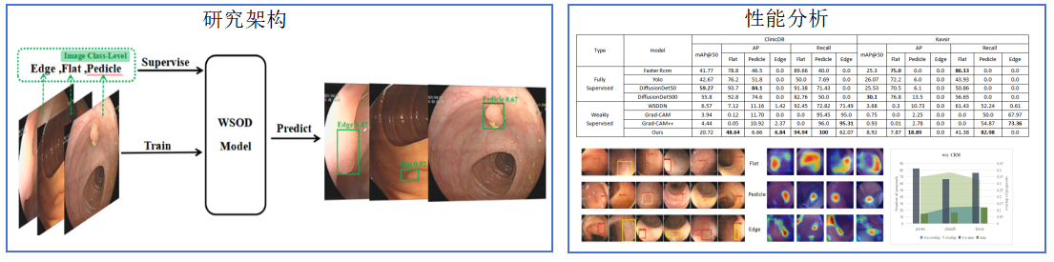
图5：研究方法示意图
研究思路一：面对现有方法的不足, 受弱监督深度检测网络的启发,本研究设计了弱监督息肉检测工作。其目的是在仅具有图像级标签实例(例如整个图像中的实例类别)的监督下完成检测任务。具体来说,给定一个图像, 本研究首先注释图像所属的息肉类别。然后将图像和标签输入到模型中进行训练(由SSWError: Reference source not found生成的建议)和评估(通过形态学mAP)。最后, 选择最优的一个模型权重进行测试, 输出具有位置、置信度和类别的预测结果。不幸的是,由于息肉和背景之间的对比度很低,由SSWError: Reference source not found生成的建议是非常不准确的（例如息肉缺失、定位错误、背景噪声),如图6(A)所示。这些不准确的建议不仅在训练过程中浪费了计算资源,而且造成了检测的误报,如图6(C)所示。此外,息肉的形状非常相似,具有低分辨性,为它们提供了强大的伪装,使它们难以分类。图6(B)中显示不同类型的息肉。
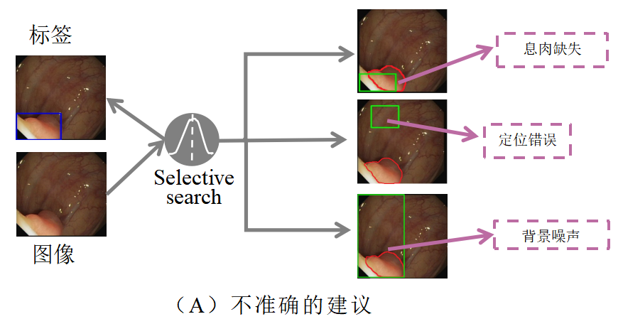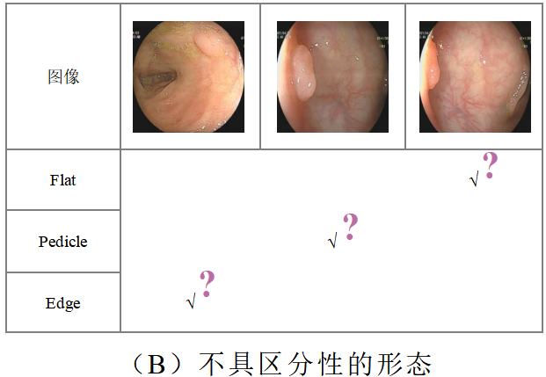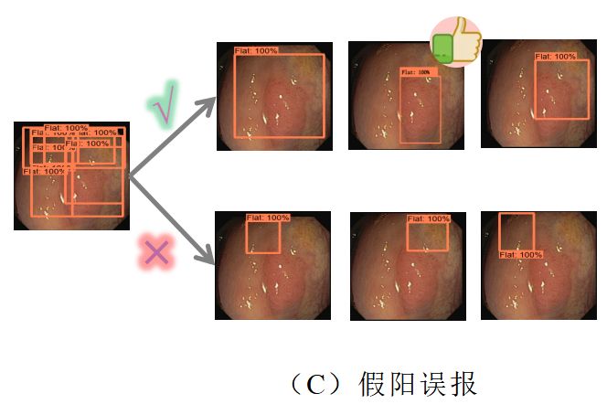
图6：研究一挑战示意图
鉴于上述挑战,本研究提出一个弱监督息肉检测网络(WSPD)。如图7所示,给定图像，通过ImageNet上预先训练的ConvNet提取特征，并通过跨域参考模块生成建议。然后，将特征送到ROI池化层进行区域映射，映射结果将被送到空间类别模块和多实例分支，以分别获得位置和类别得分。之后，将得分做点积并将结果按照列的维度进行加和作为整张图像的类别得分。网络的训练将由分类标签y=[y₁，y₂，...，y_{C}]∈{0，1}^{C}指导，其中y_{C}=1或0表示类C的存在或不存在。方法得主要内容包括三个改进部分：第一个是跨域参考模块(cross-domain reference module, CRM),它被用于在训练前消除不准确的建议,通过预训练网络生成伪标签,并以此作为参考来过滤SSWError: Reference source not found生成的建议。这样,网络将有能力保证送入训练网络中候选框的质量,并最大限度地减少不精确区域对预测造成的负面影响。第二部分是空间分类模块(space category module, SCM),它采用GAP替换传统的全连接方式极大程度的减少模型参数，进而增加特征提取阶段的学习压力,使特征提取时充分考虑高级分类特征以及位置、形状、大小等低阶特征以识别形状相似的息肉。最后,设计了一种双阈值后处理策略(dual-threshold postprocessing strategy, DPS)先通过类别阈值捕获高置信度boxes,再由区域阈值控制剔除低得分区域，将定位和分类分而治之以更好地给出最终预测结果。
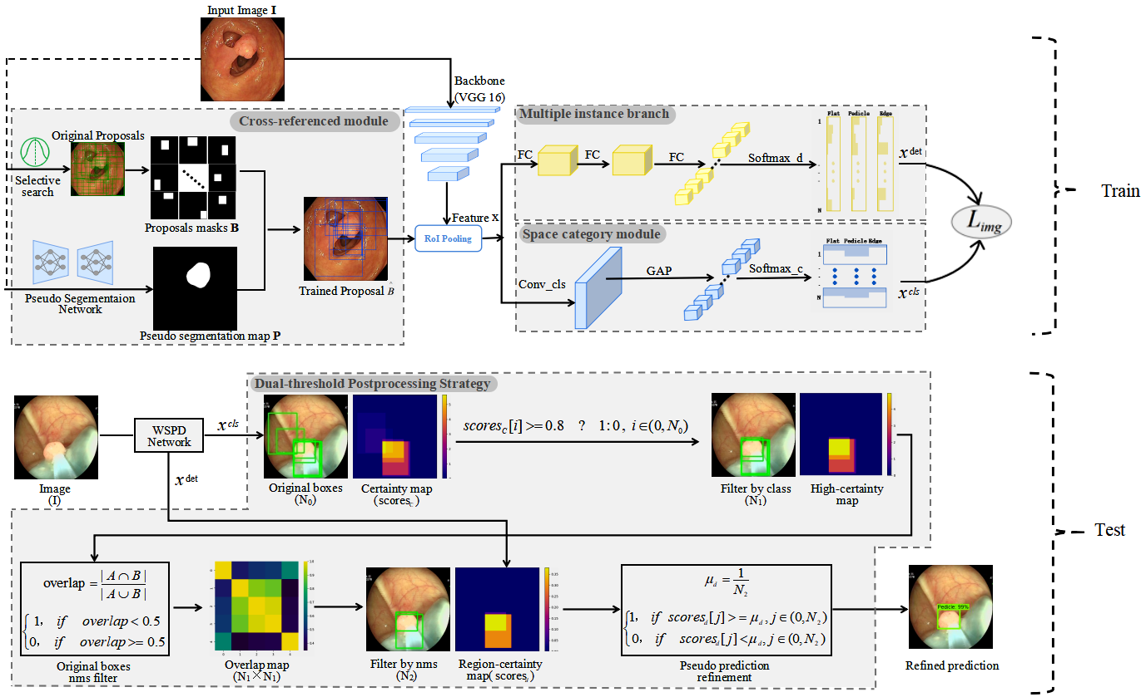
图7：研究一框架图
研究思路二：在思路一中本研究提出了一个初步的弱监督息肉检测网络（WSPD）以解决现有检测存在的问题。但网络仍存在以下问题：1）WSPD是一个二阶段网络，在第一阶段产生proposals时本研究选取了候选框生成算法中速度相对较快的选择性搜索算法。但该算法需要先通过图像分割方法初始化原始区域并将其分成很多小块，之后还要借助贪心策略计算相邻区域相似性合并区域才能给出最终结果，如图8所示。这不仅在训练时耗费大量时间还导致算法在推理时无法达到实时的要求，造成结肠镜检查辅助的延迟。2）尽管本研究的研究一在全类平均正确率上取得了不错的性能，但不同类别的正确率存在极大差异（如图9B所示）。在公开数据集ClinicDB上扁平型息肉准确率48.6%，而另外两类却只有6.66%和6.84%，在另一个公开数据集Kavsir中这种不平衡造成的性能差异更为明显例如边缘型息肉检出率为0。深入分析我们发现造成这种结果的可能原因之一是数据类别不平衡（如图9A所示）。在公开数据集Kavsir中带蒂息肉占到总数据集数量的73%，扁平型息肉占22%，而边缘型息肉仅占5%。这种不平衡的的类别关系导致网络未能很好的学到这种类型息肉的特征，最终导致在检测时未能正确检测出该类型的息肉。
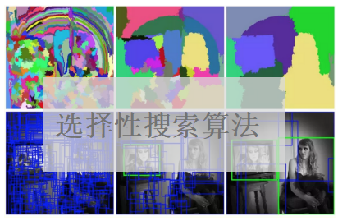
图8：选择性搜索算法工作图
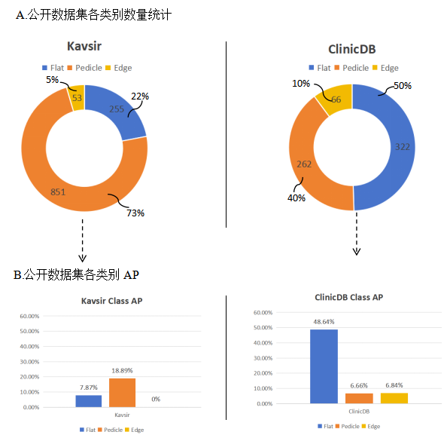
图9：类不平衡及性能差异示意图

考虑到以上所提出的不足，本研究的第二个研究将对研究一提出的框架进一步改进，如图10所示。结肠图像首先被送入预训练的分割网络进行特征提取，提取到的特征被送入伪标签建议模块生成proposals。在此之后提取到的特征以及上一阶段生成的proposals会被一起送入动态感兴趣区域池化模块进行区域映射，映射结果将被送到空间类别模块和多实例分支，以分别获得位置和类别得分。之后，两类得分会进行点积和列加和操作以获得整张图像的类别得分。与研究一不同的是，研究二在计算损失时不同类会被赋予不同的权重。方法得主要内容包括二部分：第一个部分为伪标签建议模块，研究二拟将候选框生成算法由原有的选择搜索性算法转变为基于Anchor的区域提取算法Error: Reference source not found，加快候选框生成的速度提高模型推理的速度以实现检测的实时性。考虑到原始的区域候选框提取网络需要目标框进行逻辑回归和正负样本划分，而弱监督方法仅有图像级类别标签可以使用。所以研究二将保留研究一中的跨域对照模块形式，通过与分割产生的伪标签计算交并比来确定正负样本，其中正样本会被保留下来作为proposals的候选，负样本则直接丢弃。预留下来的正样本将被进行非极大值抑制进一步减少消极proposals的数量，降低网络计算量以及不正确提案对检测结果的影响。第二部分为多类别不平衡加权损失，与研究一的平等损失不同，研究二在计算损失时会赋予不同类别有差别的权重。区别于研究一无差别的权重，研究二的损失将充分考虑不同类别对损失的贡献，通过调整各类别损失贡献度改善类不平衡引起的性能差异。
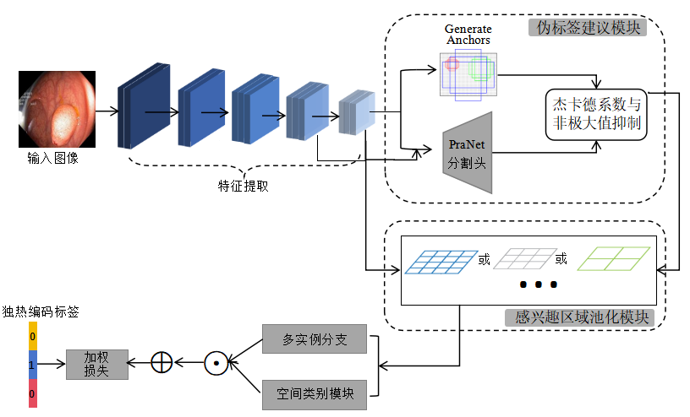
图10：研究二拟框架图

- 时间安排:
2023.12-2024.1 完善并整理工作一的相关对比实验，发表研究论文《形态驱动下的弱监督息肉检测》。
2024.1-2024.2 针对工作二所研究的类不平衡问题和实时检测方法展开调研，明确解决问题的技术路线。
2024.2-2024.9 实现工作二所设计的技术路线，完成相关实验，发表论文《再思考不平衡形态驱动下的弱监督实时息肉监测》。
2024.9-2024.12 总结工作一与工作二的研究内容，形成学位论文《基于多实例的弱监督结肠息肉检测方法研究》初稿；
2025.1-2025.2 根据评审建议修改并完善学位论文，形成定稿；
2025.3-2025.6 准备毕业答辩和相关材料。
主要参考文献：
- R. Biswas, “Polyp-SAM++: Can a text guided SAM perform better for polyp segmentation?” arXiv preprint arXiv:2308.06623, 2023.
- Y. Zhang, T. Zhou, S. Wang, Y. Wu, P. Gu, and D. Z. Chen, “SamDSK:Combining segment anything model with domain-specific knowledge for semi-supervised learning in medical image segmentation,” arXivpreprint arXiv:2308.13759, 2023.
- T. Zhou, Y. Zhou, K. He, C. Gong, J. Yang, H. Fu, and D. Shen, “Cross-level feature aggregation network for polyp segmentation,” PatternRecognition, vol. 140, p. 109555, 2023
- R.L. Siegel, N.S. Wagle, A. Cercek, R.A. Smith, A. Jemal, Colorectal cancer statistics, 2023, CA: a cancer journal for clinicians, 73 (2023) 233-254.https://doi.org/10.3322/caac.21772
- G. Falcao, P. Carrinho, Highly accurate and fast YOLOv4-based polyp detection, Expert Systems with Applications, (2023) 120834.https://doi.org/10.1016/j.eswa.2023.120834
- M. Murugesan, R.M. Arieth, S. Balraj, R. Nirmala, Colon cancer stage detection in colonoscopy images using YOLOv3 MSF deep learning architecture, Biomed Signal Proces, 80 (2023).https://doi.org/10.1016/j.bspc.2022.104283
- Y. Jiang, Z. Zhang, R. Zhang, G. Li, S. Cui, and Z. Li, “Yona: You only need one adjacent reference-frame for accurate and fast video polypdetection,”arXiv preprint arXiv:2306.03686, 2023.
- Kwon J, Choi K. Weakly Supervised Attention Map Training for Histological Localization of Colonoscopy Images. Annu Int Conf IEEE Eng Med Biol Soc. 2021 Nov;2021:3725-3728. doi: 10.1109/EMBC46164.2021.9629608. PMID: 34892046.
- P. Sasmal, M. Bhuyan, S. Gupta, Y. Iwahori, Detection of polyps in colonoscopic videos using saliency map-based modified particle filter, IEEE Trans. Instrum. Meas. 70 (2021) 1–9.
- A N R, B M W S, A J G, et al. Automated Detection of Acute Respiratory Distress Syndrome from Chest X-Rays Using Directionality Measure and Deep Learning Features [J] . Computers in Biology and Medicine, 2021. DOI:10. 1016/j. compbiomed. 2021. 104463.
- D. Banik, K. Roy, D. Bhattacharjee, M. Nasipuri, O. Krejcar, Polyp-Net: a multimodel fusion network for polyp segmentation, IEEE Trans. Instrum. Meas. 70(2020) 1–12.
- Y. Fang, D. Zhu, J. Yao, Y. Yuan, K.-y. Tong, ABC-net: area-boundary constraint network with dynamical feature selection for colorectal polyp segmentation, IEEE Sensor. J. 21 (10) (2020) 11799–11809.
- F. Deeba, F.M. Bui, K.A. Wahid, Computer-aided polyp detection based on image enhancement and saliency-based selection, Biomed. Signal Process Control 55 (2020), 101530.
- Chen Y L. Analysis of missed diagnosis rate and related factors of colorectal polyps in colonoscopy [J] .2020(12):260-261. (in Chinese)
- K. Li, Z. Wu, K.-C. Peng, J. Ernst, Y. Fu, Guided attention inference network, IEEE Trans. Pattern Anal. Mach. Intell. 42 (12) (2019) 2996–3010.
- ZHAOYANG ZENG, BEI LIU, JIANLONG FU, et al. WSOD2: Learning Bottom-Up and Top-Down Objectness Distillation for Weakly-Supervised Object Detection[C]. //2019 IEEE/CVF International Conference on Computer Vision: IEEE/CVF International Conference on Computer Vision (ICCV 2019), 27 Oct.-2 Nov. 2019, Seoul, Korea.:Institute of Electrical and Electronics Engineers, 2019:8291-8299.
- J. Ahn, S. Kwak, Learning pixel-level semantic affinity with image-level supervision for weakly supervised semantic segmentation, in: Proceedings of the IEEE Conference on Computer Vision and Pattern Recognition, 2018, pp. 4981–4990.
- R. R. Selvaraju, M. Cogswell, A. Das, R. Vedantam, D. Parikh, and D. Batra, “Grad-cam: Visual explanations from deep networks via gradient-based localization,” in Proceedings of the IEEE international conference on computer vision, 2017, pp. 618–626.
- PENG TANG, XINGGANG WANG, XIANG BAI, et al. Multiple Instance Detection Network with Online Instance Classifier Refinement[C]. //2017 IEEE Conference on Computer Vision and Pattern Recognition: CVPR 2017, Honolulu, Hawaii, USA, 21-26 July 2017, pages 1-751, [v.1].:Institute of Electrical and Electronics Engineers, 2017:3059-3067.
- Ren, Shaoqing , et al. "Faster R-CNN: Towards Real-Time Object Detection with Region Proposal Networks." IEEE Transactions on Pattern Analysis & Machine Intelligence 39.6(2017):1137-1149.
- Zhou, B., Khosla, A., Lapedriza, A., Oliva, A., Torralba, A.: Learning deep features for discriminative localization. In: CVPR. pp. 2921–2929 (2016). https://doi. org/10.1109/CVPR. 2016 . 319.
- Y. Wang, W. Tavanapong, J. Wong, J.H. Oh, P.C. de Groen, Polyp-Alert: Near real-time feedback during colonoscopy, Comput Meth Prog Bio, 120 (2015) 164-179.https://doi.org/10.1016/j.cmpb.2015.04.002
- J. R. Uijlings, K. E. van de Sande, T. Gevers, and A. W. Smeulders. Selective search for object recognition. IJCV,
- 104(2):154–171, 2013. 1, 3, 6J. Bernal, J. Sanchez, and F. Vilarino, “Towards automatic polyp detection with a polyp appearance model, ” Pattern Recognit., vol. 45, no. 9, pp. 3166–3182, 2012.
- Thomas G. Dietterich, Richard H. Lathrop, and Tomas´ Lozano-Perez. Solving the multiple instance problem with ´axis-parallel rectangles. Artificial Intelligence., 89(1-2):31–71, 1997.
论文（设计）的创新点及特色：
创新：
- 理论创新：首次提出形态驱动下弱监督的息肉检测网络，降低实例级注释的依赖，实现图像级监督训练。
- 技术创新：探索跨域对比伪边框生成方式，解决搜索性算法耗时难题，提升速度，实现实时检测。
特色：
- 弱监督学习：采用弱监督学习方法，降低对标注数据的依赖，减少人工标注成本，提高算法在不同数据集上的泛化能力。
- 形态学驱动：以实际临床为导向，利用形态类别训练模型识别息肉区域，实现实时息肉检测。
学位论文（毕业设计）开题报告会记录
医学图像处理E22301271研究导师1姓名
方向
导师2姓名杜秀全学 号 |  |  |  | 研究生姓名 |  | 陈家佳
论文题目 |  |  | 基于多实例的弱监督息肉检测方法研究
论证时间 |  |  | 2023 年 12月 22日 8时至11 时
会议主席地 点博学南楼C108 |  |  | 赵姝 |  |  |  |  | 记录人 |  | 刘晓曼
参会人员 |  |  | 张燕平、赵姝、陈洁、刘晓曼、陈家佳、吴瀚骋、孙楼、张学俊等
开题报告会上提出的主要问题及解决办法：
- 论文时间安排应以研究工作为框架安排，而不是以论文为框架；
修改后的时间安排已经改为以工作内容为时间节点划分。
- 报告中要突出弱监督的问题；
将原本表述在国内外发展现状中不同方法的缺点汇总在一起，形成现有方法存在的问题一节，并按照传统方法、全监督方法、弱监督方法分别阐述了不同方法的问题。
- 开题报告中没有体现自己的已有成果；
在研究内容中加入了现有进展写出了自己已有的成果。
- 近三年参考文献比重没有达到30%
重新调整了选取的参考文献，修改后的引用文献近三年（2023-2021）占比40%。

开题报告会考核评语：

考核等级
□优秀 □良好 □合格 □不合格导师意见:

导师签字 年 月 日
院(系)意见：

负责人签字（公章） 年 月 日

注：学位类别和考核等级请在相应“□”内画“√”。

